Аппликация «Царевна Лебедь»
Для аппликации понадобится картон (фон, клей, цветная бумага, контур лебедя, вата, полоски бумаги и цветные камушки (морская соль).
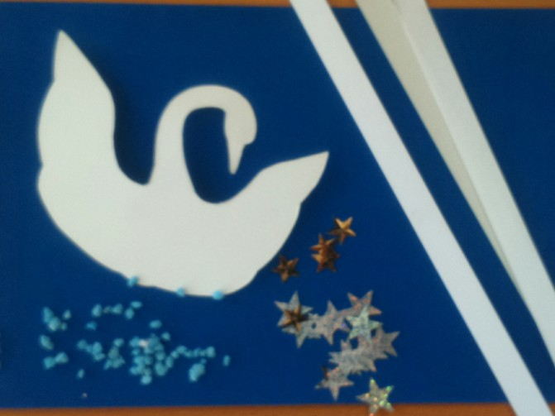
Из белых полосок делаем 14-17 больших петелек.
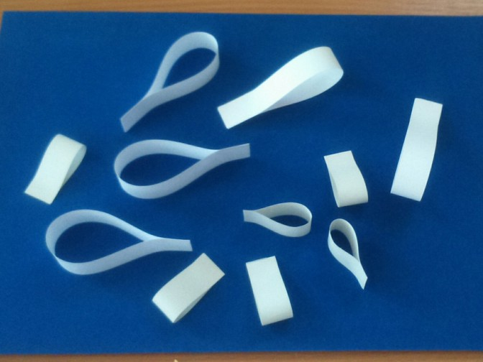

На крылья лебедя по внешнему краю приклеиваем первый ряд от 4 до 5 петелек "ступеньками"
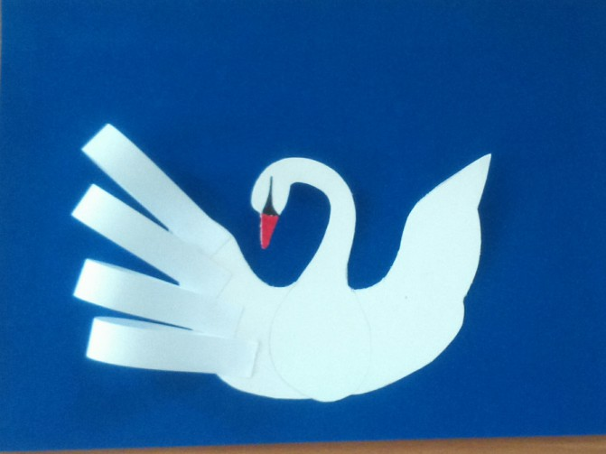
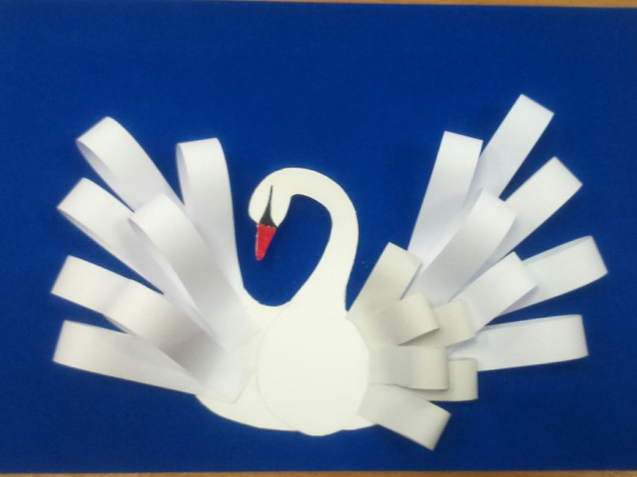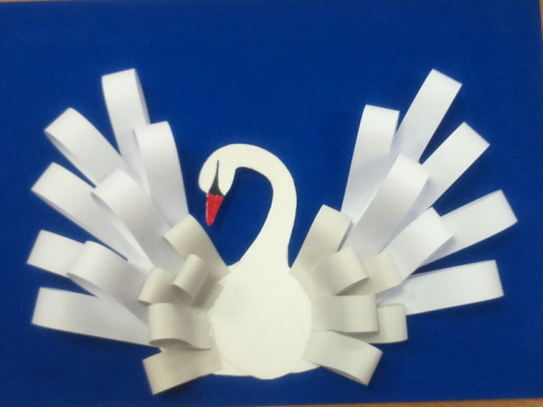

На грудь и шею нашего лебедя наносим клей, насыпаем на него мелко нарванную вату и прижимаем ее, чтобы лучше приклеились.
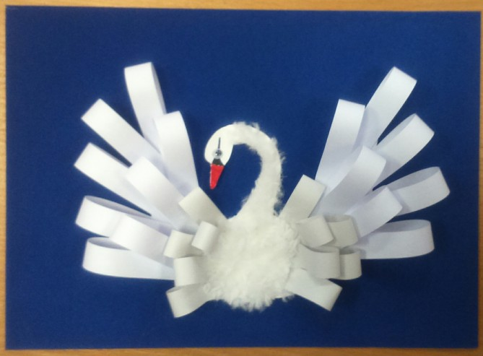
Теперь осталось только сделать волны. Для этого отрываем от цветной бумаги полоски и приклеиваем их к нашему морю.
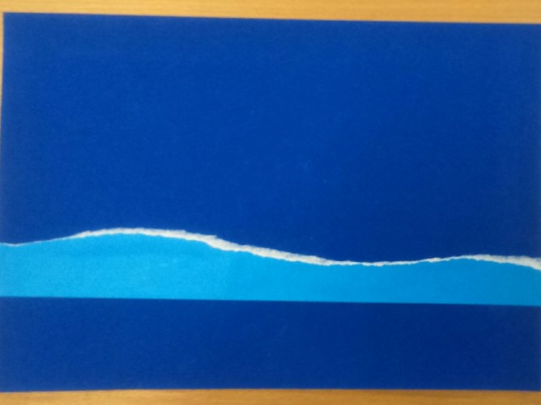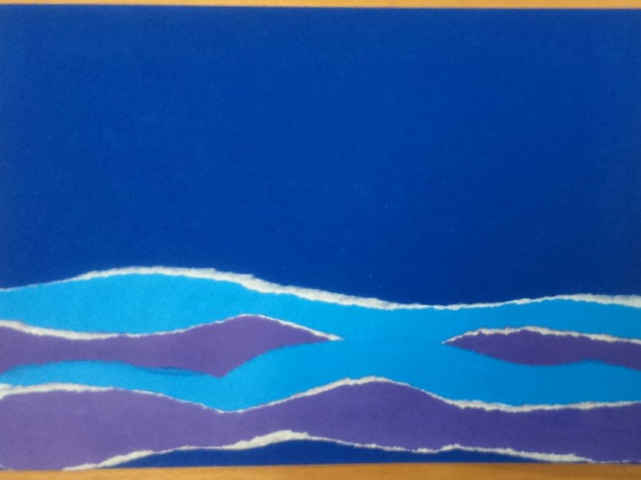

Теперь наша царевна может плыть по волнам.
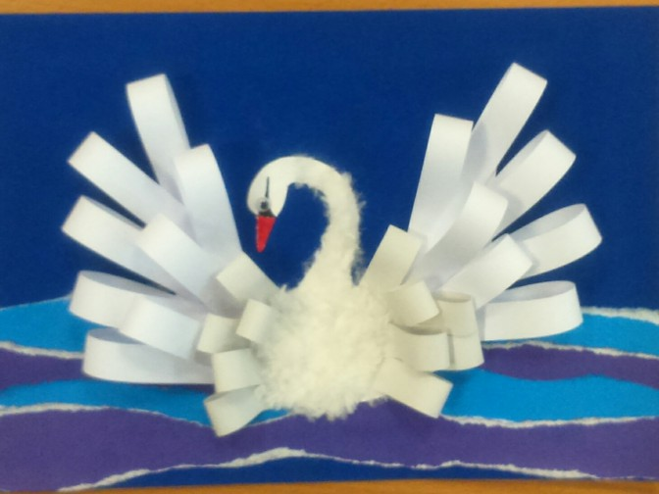

Осталось декорировать волны каменной пеной, небо звёздами, а Царевне - корону.
